※ゆめいきコンサート開催のお知らせ
11月1日（木）～4日（日）戸塚南小学校において「ゆめいきコンサート」が
開催されます。つきましては、その間活動は休止となります。下記11月の予定の確認をよろしくお願いいたします。
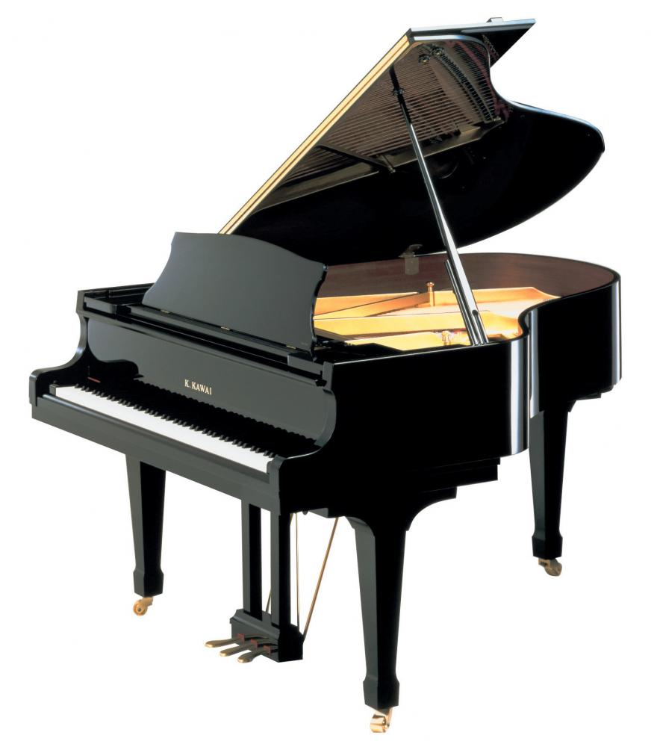

2018年
11月号
No140

※婦人バレーボール審判講習会開催
来る１１月１８日（日） ９時～１３時戸塚南小学校アリーナにおいて、婦人バレーボール
審判講習会を開催いたします。戸塚地区バレーボール同好会の要望により、どりーむ
らいふ主催にて行います。目的は、地域の婦人バレーボール競技の活性化、チーム構
成人員の増加を目指します。各町会チームも参集しますので、興味のある方はぜひとも
参加をお願いいたします。
※クラブ訪問のお知らせ
１１月１０日（土） １０時３０分 埼玉県体育協会の高橋さんがクラブ訪問されます。対応は
事務局で行います。活動中に訪問されたときは、元気に挨拶をお願いいたします。
「なぞなぞ」①ある花を売っている人はまとめて売ってくれません。この花は何？
②いつも人のことを呼びつける魚は何？
前回の答え ①3→さ、10→とう、砂糖 ②アシカ
((（（（（（ 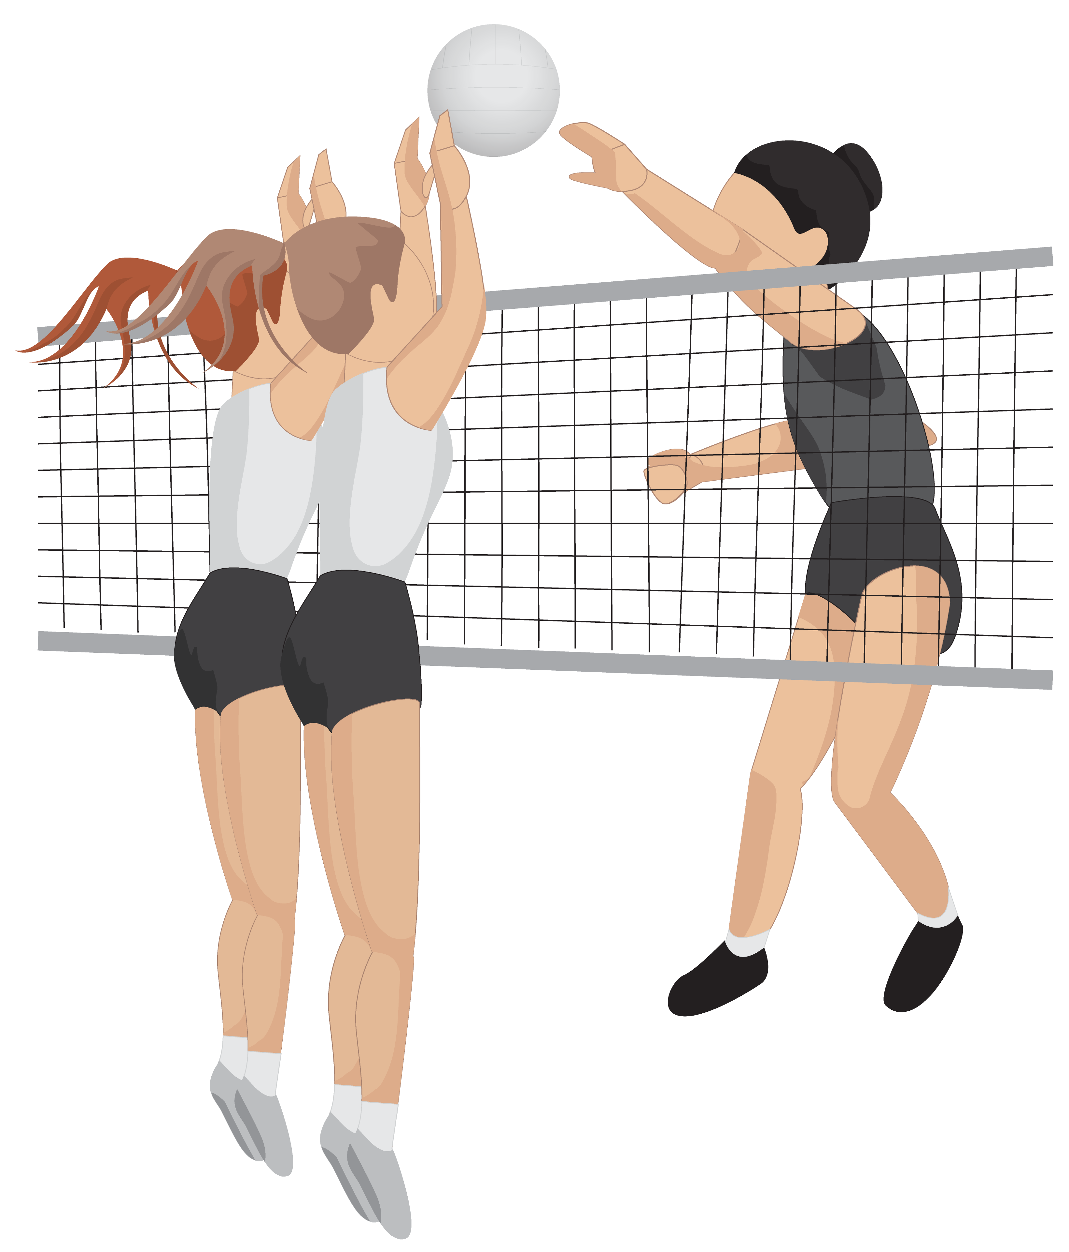
前回答え①石けん ②正座（星座）

(１９：００～２１：００) ６．１３．２０．２７日 南小
(９：００～１１：００) １．８．１５．２２．２９日 戸塚SC
(９：００～１１：００) １．８．１５．２２．２９日 戸塚SC
(１９：００～２０：００) ９．１６．３０日 南小 ２．２３日休み
(９：００～１１：００) １０．１７．２４日 南小 ３日休み
(９：００～１１：００) (１５：００～１７：００) (１１；００～１３：００) (１７：００～１９：００) (１３：００～１５：００) (１９：００～２１：００) （１８：００～２０：００) 休会中
(１９：００～２１：００) ８．１５．２２．２９日 南小 1日休み
バドミントン（火） （９：００～１１：００） ６．１３．２７日 戸塚SC １１．２３日 南小 ２０日休み

２

ぽ

事務局からの
１０．１７．２４日 南小
３日休み

Jrバスケのみ
１０日休み、１１日(日)
１１：００～活動有

活動有
どりーむらいふ事務局 Tel & FAX 048－456－6933（平日 10時～16時迄）
川口市戸塚東3－38－23－103号
メールinfo@dreamlife.join-us.jp/ ホームページ

http://dreamlife-kawaguchi.com/

/

